2023江西24所高校排名
江西24所大学排名
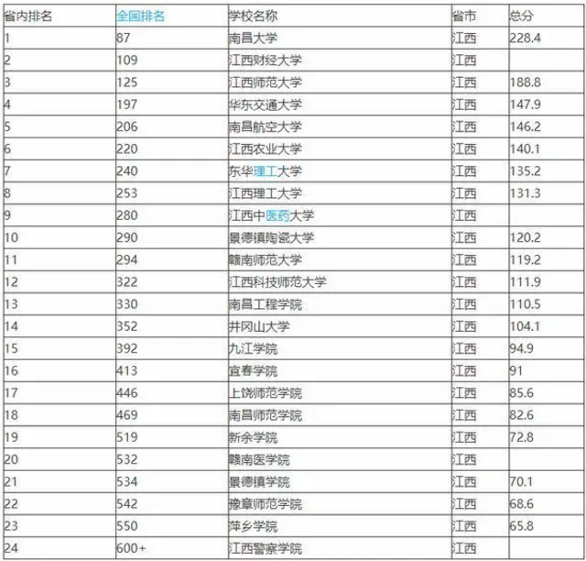

排名靠前的五所江西高校
南昌航空大学
南昌航空大学位于有着“物华天宝，人杰地灵”美誉的英雄城市南昌，是一所省部共建，工、理、文、管、经、法、教等诸学科协调发展的多科性大学。原隶属于航空航天部六所高等院校之一，是江西省人民政府与国家国防科技工业局共建的具有鲜明航空、国防特色的高等学校。入选教育部卓越计划，具有推荐优秀应届本科毕业生免试攻读硕士研究生的资格。
九江学院
九江学院是经国家教育部批准设立的国有公办全日制本科普通高等院校， 面向全国30个省（市、自治区）招生。办学历史可上溯至1901年由美国基督教卫理公会创办的但福德学校，现办学体制为军地共建、省市共建。
江西科技学院
江西科技学院是经国家教育部批准成立的一所普通本科高校，具有颁发国家承认的统招本、专科学历资格，并具有学士学位授予权。
宜春学院
宜春学院的前身是1958年创办的宜春大学。2000年1月，经国家教育部批准，由原宜春师范专科学校、宜春医学专科学校、宜春农业专科学校、宜春市职工业余大学合并升格为全日制公办本科院校。
井冈山大学
井冈山大学是江西省人民政府和教育部共同重点支持建设高校，是科技部与江西省人民政府会商支持建设高校，是同济大学对口支援高校，是一所融研究生教育、普通本科教育和留学生教育于一体的全日制综合性大学。
推荐阅读：

2023江西省前十名大学最新排名
2023江西省排名前十的大学有哪些
2023江西省排名前十的大学有哪些？下面小编为大家整理了相关内容，以供参考，一起来看看吧！查看更多

2023江西大专学校排行榜
2023江西大专院校排名
在2023江西高职专科大学排名中，九江职业技术学院排名第一位，江西财经职业学院排名第二位，江西环境工程职业学院排名第三位，而江西应用技术职业学院、江西旅游商贸职业学院、宜春职业技术学院、江西外语外贸职业学院的排名紧随其后。建议考生和家长可以选择一些行业类的专科学校，这样对于以后的就业是非常有帮助的，上大学不就是为了以后工作，这样的选择可以一举多得。查看更多

